Záhada zdravé a zářivé pleti rozluštěna!
Poznejte luxusní triky pro zářivou pleť přímo od korejské expertky. „Říkáme že ‚bojujeme‘ proti akné, snažíme se ‚vyhladit‘ vrásky a ‚vymýtit‘ beďary. Jsme to my proti své pokožce a naším jediným spojencem je bizarní lahvička zázračného krému, která nás téměř vždy zklame.“, vysvětluje Charlotte Cho, proč se rozhodla všechna svá tajemství vložit do knihy: „Po pravdě by to nemělo být žádné tajemství.“

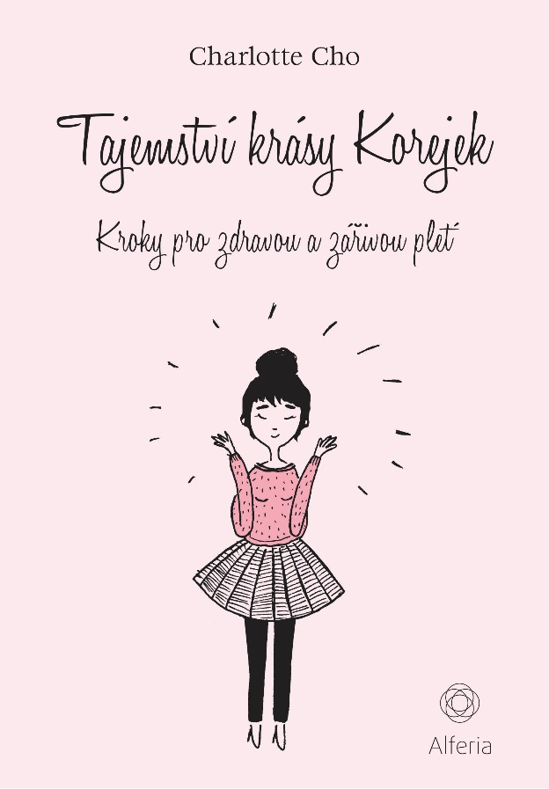
Nakladatelství Alferia, součást Nakladatelského domu Grada, představuje jedinou knihu, kterou potřebujete pro opravdovou krásu.
V posledních letech se Jižní Korea stala epicentrem kosmetických trendů. Trendy jako BB krémy nebo plátýnkové masky pochází ze země, kde se žije a dýchá péčí o pleť. Po staletí souvisí krásná pleť s ideálem krásy a korejské ženy se o pleť začínají starat v raném věku. Soustředí se na prevenci spíše než hašení problémů a jejich zářivou čistou pleť jim závidí ženy z celého světa.

Kosmetička z Kalifornie Charlotte Cho na příkladu sama sebe vyvrací mýtus, že ideální pleť Korejek je záležitost dobrých genů, a dokazuje, že rozhodující je správná péče. Představuje několik snadných, přitom velmi účinných postupů, jak se jednou pro vždy rozloučit s nedokonalostmi a oslnit zářivou, bezchybnou pletí. Coby zakladatelka blogu a úspěšné firmy Soko Glam, je jedním z nejvýraznějších hlasů hovořících o korejské péči o pleť. Ve své knížce seznamuje čtenářky s 10 kroky péče a dostává se k otázkám denní i noční péče o tvář i celé tělo, vhodných prostředků i postupu jak docílit oblíbeného "no make-up" looku.

Charlottiny osobní zkušenosti a rady doplňují obrazové krok-za-krokem tutoriály a vstupy od top korejských dermatologů na témata obvyklých kožních problémů jako tmavé kruhy pod očima, komedony, akné, vrásky a mastná nebo suchá pleť. Na cestovatele čeká kapitola s tipy: výborný insiderský průvodce po nejlepších obchodech, lázních a saunách v Soulu. Kniha Tajemství krásy Korejek pomůže zvolit vhodnou každodenní péče o pleť všem ženám nezávisle na věku a typu pleti.

CHARLOTTE CHO je expertka přes korejský způsob péče o pleť, profesionální kosmetička a majitelka obchodu s korejskou kosmetikou Soko Glam. Její rady citují periodika jako The New York Times, Vogue, Elle nebo Marie Claire.

208 stran, formát 144 x 207, pevná vazba, 299 Kč
K dispozici na vyžádání:
- PDF knihy
- recenzní výtisky
- hi-res obálka
- ukázky
- další doprovodné materiály

Kontaktní údaje:
Táňa Lálová
Nakladatelský dům GRADA
U Průhonu 22, 170 00 Praha 7
lalova@grada.cz, 733 616 804
http://www.grada.cz/

